天气 气候 水 | 世界气象组织  气象、气候、水及相关环境服务和应用委员会  第二次届会  2022年10月17至21日，日内瓦 | SERCOM-2/INF. 5.10(1b)
提交者:
SG-HEA组长
2022.10.4

[为向您提供便利，本文件采用机器翻译和翻译记忆技术进行了翻译。WMO已在合理范围内做了努力，以提高其生成的译文的质量，但WMO不对其准确性、可靠性或正确性作任何明示或隐含的保证。将原始文件的内容翻译为中文时可能出现的任何歧义或差异均不具约束力，也不具遵守、执行或任何其他目的法律效力。由于系统的技术限制，某些内容（如图像）可能无法翻译。若对译文中所含信息的准确性有任何疑问，请参考英文原件，这是该文件的正式版本。]

全球高温健康信息网络操作指南

(2022更新版)

第1节：背景
气候变化正在世界各地区迅速增加人类对极端温度和高温条件的暴露。热应激是与天气有关的死亡的主要原因，可加重包括心血管疾病、糖尿病、心理健康、哮喘在内的基础疾病，增加事故和传染病的风险，并影响妇幼健康。现在和将来，全世界都需要加快减缓气候变化的行动，同时进行全面和循证的极端高温预防、准备和风险管理，以拯救生命。
2015年，来自世界各地公共卫生机构和气象服务机构的国际专家呼吁发展国际高温健康协调能力，以促进科学和操作信息、方法和工具的共享，从而更有效地管理和评估高温的健康影响；以支持召开一次全球论坛；协调国际热卫生工作；并成为传播证据和良好做法的全球资源。
作为回应，全球高温健康信息网络(GHHIN)(以下简称为“网络”)于2016年由多个国家气象机构、公共卫生机构、学术界和民间社会合作伙伴的代表成立，其描述如下：
全球高温健康信息网络是一个由科学家、从业人员和决策者组成的独立、自愿和成员驱动的论坛，其重点是提高能力，以保护人口免受气候变化中极端高温的可避免健康风险。
该网络于2018年作为世界气象组织(WMO)、世卫组织和国家海洋行政管理局(NOAA)的一项联合倡议公开启动，以应对全球气象和公共卫生界发现的协调和技术咨询方面的差距。2021年，该网络的运营和治理结构进行了更新，以促进网络的发展，并响应国家和地方层面关键成员的新需求。
该网络的目的是召集一个实践社区，并协调来自广泛学科的机构和个人的知识，解决跨时间尺度的极端高温造成的人类健康风险。主要受众和合作伙伴包括国家气象和水文部门、负责公共卫生和灾害管理的政府当局、学术界、媒体和来自广泛学科的民间社会合作伙伴。这些实体呼吁改进高温健康预警系统、高温行动计划、应对政策框架；加强利用科学和技术；风险沟通方面的良好做法；为与危害和影响有关的研究制定议程；并通过强大的决策工具和综合气候、人类健康和城市服务转化研究成果。
该网络致力于实现2018年全球高温健康论坛行动呼吁中定义的五个共同目标：
- 紧急提高对日益严重的极端高温给全世界人类健康、福祉和生产力带来的灾难的认识；
- 促进和维持跨学科伙伴关系以及相关政府、学术界、私营部门和民间社会行为体的研究人员和从业人员之间的共同学习；
- 综合和推进可用于跨部门和跨时间范围决策和减少风险的科学和技术；
- 改善获取专家资源的途径，并增加学习、交流和参与的机会；
- 查明并加速采取行动，弥补研究、知识和实践方面的重大差距。
实现这些目标的实施工作是根据五大支柱综合高温健康管理框架(图1/附件2)组织的，该框架具有相应的工作流，能够与众多利益相关者进行合作和分享，以推进技术活动。
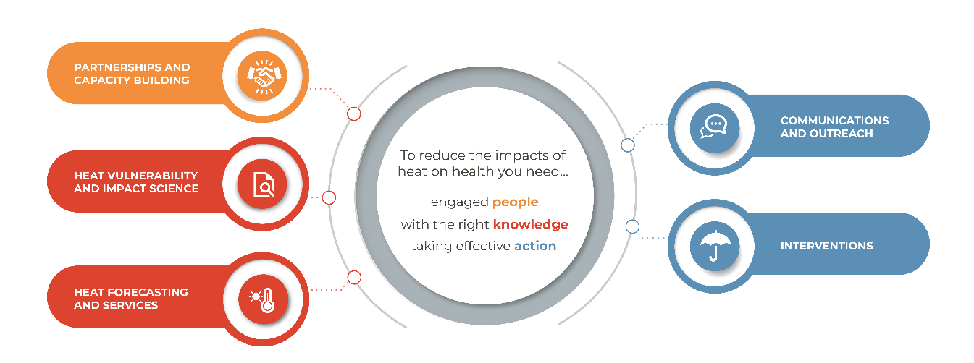
作为一个实践社区，该网络旨在汇集和利用作出贡献和共同赞助的合作伙伴以及个别参与成员的工作和进展，全面了解应对社会极热风险的需求、科学和优势。

图1：集成的热运行状况管理框架和工作流

第2节：运营结构
该网络的主要业务实体包括：(1)技术支助股，(2)共同赞助组织，(3)捐助伙伴和个人成员，(4)金融伙伴。区域网络节点将在2022年至2027年期间建立。领导这些节点的伙伴将被视为全球网络的贡献伙伴。
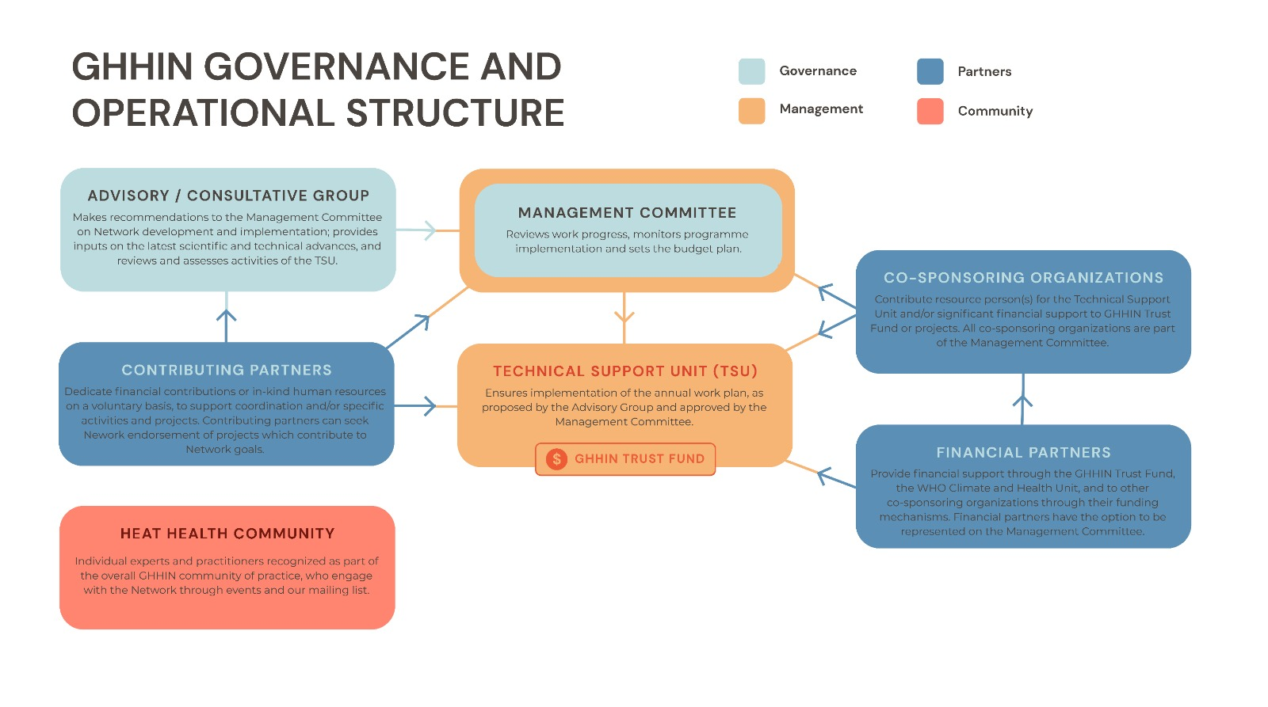
该网络的管理结构由一个咨询小组和一个管理委员会组成。图2描述了操作和治理之间的交互。

图2网络的治理和运营结构
经营实体的作用和责任如下。
- 技术支持单位(TSU)
技术支助股实际上设在设在WMO服务部内的WHO-WMO联合办公室，但可能包括来自其他地点的共同赞助机构的虚拟小组成员。技术支助股由从共同赞助组织(例如，WMO, WHO, NOAA,其他机构)。WHO-WMO联合办公室的领导是TSU的负责人。气象组织服务部主任一级全面负责网络的运作及其信托基金的财务管理。
具体而言，TSU具有以下功能：
- 确保执行咨询小组提出并经管理委员会批准的年度工作计划，并制定年度工作计划时间表，以实现预期成果；
- 作为网络及其服务台职能收到请求的联系人；
- 将收到的请求转交网络共同赞助组织和捐助伙伴，并协调后续行动；
- 应要求提供有关热管理政策、战略和机构安排的战略咨询；
- 为执行在该网络下制定的项目提供技术支助和项目管理；
- 维护、更新和升级该网络的网站和相关信息，并根据需要开发新的组件(特别是热量管理准则/工具)；
- 建立和维持一个登记册，登记所收到的请求和采取的后续行动，以此作为不断改进网络活动的基础；
- 通过跟踪现有能力和感兴趣的领域，加强网络伙伴关系，并与捐助伙伴(见下文)和金融伙伴(见下文)等保持联系和定期沟通；
- 制定和实施网络信息/外联战略；
- 根据咨询小组和管理委员会的建议，为不同的用户群体开发一个网络实践社区；
- 在适当的国际和国家倡议中倡导综合高温健康管理(IHHM)概念；
- 为网络下的活动以及咨询小组和管理委员会提供协调和秘书处支助；
- 为能力建设活动提供后勤和技术支助，作为网络的一部分；和
- 定期与世卫组织和气象组织的相关技术机构和部门联络，协调两个相关方案之间的活动，并交流知识和专门技能。
- 共同赞助组织
任何在极热管理问题上有明确范围和实质性活动的组织都被邀请成为共同赞助组织。共同赞助组织应具有反映该网络的需要和价值观的兼容的任务规定；与网络的任务和目标没有利益冲突，并准备至少提供以下最低财政承诺之一：
• 借调人员或实物资源人员，以支持TSU；
• 向GHHIN信托基金提供财政支助(每年超过75 000瑞士法郎)，或通过向网络项目直接提供财政捐助(每年也超过75 000瑞士法郎)。
共同赞助组织同意就与热有关的国际倡议相互直接联络，并分享与该网络有关的区域、国家和地方倡议的信息。
共同赞助(和捐助)合作伙伴的实物捐助水平和范围在其各自签署的业务约定书中确定，并将每年向管理委员会报告。捐助者或共同赞助者对网络运作的直接捐助将保留在一个已分配的信托基金内的专用预算项目下，并根据气象组织财务细则进行管理。
建议考虑成为共同赞助机构的组织遵守上述承诺，至少两年。人们认识到，共同赞助(和协作)组织保留单独或与网络其他伙伴协调开展其区域、国家或地方项目的权利。
所有共同发起组织都有权在网络管理委员会中有代表。如果共同赞助组织希望退出网络，则需要提前6个月通知。如果此类组织停止提供实物或财政捐助，或不履行作为网络一部分的精神，例如未能分享关于区域、国家或地方热量管理举措的信息，则也将提前6个月通知终止地位。
- 贡献合作伙伴
该网络的目的是汇集和利用世界各地从不同角度处理热风险管理和适应问题的多学科组织的学习和活动。向网络提供捐助的机构，即捐助伙伴，表示愿意每年自愿提供至少10 000美元的现金或 OR人力资源能力，用于开展协调和/或具体活动和项目。
有兴趣向该网络贡献其专门知识和独立供资并开展活动的机构可以成为贡献伙伴。与该网络的伙伴关系向所有机构开放，这些机构的使命符合综合高温卫生行动框架的基本概念和目标，与该网络的使命没有公开的利益冲突，接受良好做法和伙伴关系的原则(附件3)，并愿意共同努力实现该网络的目标。
同意成为捐助伙伴的书面信函将说明伙伴机构，包括范围和任务、组织类型、专门知识领域。这封信将表明贡献合作伙伴准备投入活动或预先设定数量的实物人力资源能力(在自愿的基础上)，以根据各自贡献合作伙伴的专业能力为活动做出贡献。各捐助伙伴可参与支持综合高温卫生行动的主要活动领域包括：
- 试点和实施与极端高温和健康有关的科学、公共服务和干预措施，和/或领导核可的研究活动，并为网络作出贡献；
- 就热量管理政策和战略的制定提供咨询和进行高级别宣传；
- 技术文件、热管理工具、指南和通信的开发、输入和审查；
- 制定和促进讲习班、培训、技能建设和电子学习方案，以促进人的能力发展；
- 为整个网络的干预措施和项目提案提供咨询意见并制定高级别目标/范围界定/执行办法；
- 促进相关政府、学术界、私营部门和包括媒体在内的民间社会行为者之间的科学政策伙伴关系和沟通。
各方应自行承担其在本协议项下开展活动的费用。
该信函应指定一个组织协调人，邀请其参加咨询小组，并代表提供捐助的伙伴(见下文)。
各组织的贡献将在网络网站上和它们所参与的活动中得到确认。贡献伙伴可通过在线表格寻求网络管理委员会对有助于实现GHIN目标的项目的认可。
- 财务合作伙伴(捐助方)
向该网络提供财政支助的机构被称为财政伙伴。它们通过网络信托基金向气象组织捐款，并通过各自的供资机制向其他共同赞助组织捐款。向该网络提供的自愿财政捐助应符合关于接受和使用联合国预算外资金的现行规则。与共同赞助组织一样，金融合作伙伴如果愿意，可以自动选择参加管理委员会。
- 个人专家和参与成员
作为一个知识网络，专家和从业人员个人被承认为网络的参与成员，该网络独立于其所属机构。个人成员的范围可以从活跃的专家谁可以在任何级别的网络治理和项目服务到更多的沉默成员，如出席活动和订阅邮件列表将被视为整个网络实践社区的一部分。
详见附件1：合作伙伴关系和成员模式

第3节：治理
咨询小组和管理委员会组成了一个两级治理结构。
- 咨询小组
咨询小组是一个全球性的开放式咨询小组 (AG)，将作为一个资源和反馈机制，以确定新出现的问题，并指导网络活动的制定和实施。预计咨询小组 (AG)将分享学习和确定的需求、项目的结果、评价以及在极端高温健康相关问题方面的政策、科学和技术进展。在作为秘书处的TSU的支持下， AG将由以下人员组成：
- 主席(以英语发言)：由共同赞助组织联合提名；
- 每个共同赞助组织派两名代表；
- 气象组织服务委员会卫生研究组、减少灾害风险常设委员会(DRR)、气候问题常设委员会的一名代表；
- 世卫组织卫生紧急情况和灾害风险管理专题平台或相关方案的一名代表；
- 各出资伙伴一名代表；
- 区域网络节点的两名代表；
- 各金融合作伙伴的代表一名；
- 观察员。
咨询小组的职权范围如下：
- 指导网络的实施，提出年度工作计划建议，供管理委员会审议；
- 通过向技术支助股提供咨询意见，确保网络发展和维持适当的服务范围，以及与受益人、捐助伙伴和金融伙伴之间的有效和高效的工作安排；
- 确保网络活动的协同作用和多学科投入，并提出在实地实施IHHM框架概念的方法；
- 为网络的活动、影响和影响提出优先级和机会。
- 管理委员会
管理委员会将审查工作进展情况，监测方案执行情况，并就预算计划作出决定。管理委员会约有18-20名成员，符合商定的技术、机构、地区和年龄多样性标准。
在作为秘书处的TSU的支持下，管理委员会(至少)由以下人员组成：
- 主席(以英语发言)：由共同赞助的国际组织联合提名，共同赞助的国际组织同时也是咨询小组主席；
- 每个共同赞助组织派两名代表；
- 各财务合作伙伴的一名代表(如需要)；
- 每个区域网络节点一名代表；
- 捐助伙伴的五名成员；
- 两个早期的职业代表。
在主席的合作下，TSU有权临时邀请更多的与会者或观察员。
管理委员会的职权范围如下：
- 宣传网络的价值观、使命和目标；
- 对网络及其TSU进行监督，监测各项活动和咨询小组建议的执行进展情况；
- 就包括TSU在内的网络所需的财政支助水平以及相应的资源调动战略提出建议；
- 批准网络年度工作计划和预算；
- 通过对网络治理框架的修改；
- 制定和审查贡献伙伴的资格标准以及实质性财务贡献者的资格门槛；
- 制定自己的工作方式和程序规则，以及AG的工作方式和程序规则。
AG和管理委员会将至少每年举行一次会议，并应尽可能同时举行会议。

第4节：捐款和资源
网络开展共同活动所使用的资源包括共同赞助组织的实物和财政捐助、捐助伙伴/成员的自愿实物捐助以及金融伙伴对网络信托基金的财政捐助。
根据目前的安排，自2017年以来，该网络实际上已经由世卫组织、气象组织和NOAA共同赞助，因此将通过换文过渡到这一新模式。根据当前情况(包括评估的可用资源)，拟议的过渡包括：
气象组织将继续通过实物和财政捐助支持该网络，包括：
- WMO服务部向TSU提供专业和一般服务人员支持；
- 为网络TSU提供办公空间和公用设施形式的后勤服务；
- 由气象组织服务部和科学与创新部提供技术投入；
- 促进与气象组织服务委员会技术机构的互动和联系；
- 促进WMO成员和合作伙伴更新关于热量和健康的技术指南、证据和良好做法。
世卫组织将继续通过气候与卫生方案、卫生应急准备和区域办事处的联合支持，为该网络提供支持。
世卫组织提供的实物和财政捐助包括：
- 向TSU提供借调人员支持；
- 网络相关部分的网站托管服务；
- 通过项目和秘书处工作人员提供技术投入；
- 促进与区域组织和协作中心以及卫生应急和灾害风险管理专题平台等相关网络的互动和联系(健康-EDRM)；
- 推动世卫组织成员和合作伙伴更新有关热量与健康的技术指南、证据和良好做法。
NOAA 将继续通过以下方式支持该网络：
- 向TSU提供借调或实物工作人员支持；
- 国家高温健康信息系统和NOAA其他研究和业务方案提供技术投入；
- 为选定的活动或会议提供资源；
- 促进与其他相关研究、技术和政策伙伴的接触和联系；
- 促进其他联邦机构和合作伙伴更新有关热量和健康的证据和良好做法。

第5节：责任
对于任何一方造成或遭受的任何损害，包括因网络提供的建议、指导和专业意见而对第三方造成的任何损害，共同赞助组织、出资伙伴或财务伙伴及其工作人员均不承担责任。公共网站www.example.com上提供了明确的免责声明https://ghhin.org/legal/。

第六节知识产权
该网络的目标是有一个开放的数据和信息共享政策。网络的合作伙伴和贡献者应保留其各自先前存在的知识产权的所有权以及所有权利、所有权和利益，这些知识产权可与网络共享或向网络展示。
根据双方的书面协议，合作伙伴可以授予网络无限制、免版税、永久、非排他性、可撤销、不可转让的许可，以使用贡献者指定的贡献者的现有知识产权。所有网络印刷和出版的材料将归功于材料的来源和原始贡献者。对于所有已发布的材料，将以书面形式申请使用机构徽标、个人信息或联系方式的许可。
有关完整信息，请访问https://ghhin.org/legal/

附件1：GHHIN伙伴关系/成员模式
成员类型 | 角色 | 特权 | 当前示例 | 支持者
GHHIN合作伙伴(机构)
财务合作伙伴 | 财政捐助者。不参与技术实施。 | 决策：财务合作伙伴将有机会参与网络治理、战略优先级设置和实施(根据需要)。  有机会促进高级别的认识提高、利用多学科合作伙伴、投资于能力发展以及具有全球影响力的技术准则和建议。  可见性：根据捐助者的要求，适当突出机构标识。 | 欢迎信任  英国公共卫生 | 供资协议
共同赞助机构伙伴 | 机构合作伙伴每年至少提供75 00美元的财政支持(现金或实物)  工作职责：共同赞助组织在协调和执行活动方面发挥主导作用 | 决策：共同赞助者将有机会参与网络治理、战略优先事项的制定和实施。  可见性：机构标识(如适用) | NOAA  WHO  气象组织 | - 业务约定书  - 为TSU提供支持的指定工作人员和ToR
贡献合作伙伴 | 机构伙伴每年至少提供10 000美元的两年期财政支助(现金或实物)，用于具体活动和项目的实施、协调和/或捐助。  区域网络节点被视为贡献合作伙伴，具有额外的职权范围 | 决策：支持成员将有机会参与网络治理、战略优先级设置和通过AG实施，并报告进展情况。  可见性：机构标识(如适用)，  GHHIN核可的项目 | 示例：  PAHO  IITM  哥本哈根大学 | - 业务约定书和预期贡献  - 指定联络人  - 与共同申办者的资金协议书(如适用)  (备选)  - MC批准的项目批单
GHHIN参与成员(实践社区的个人专家)
成员类型 | 角色 | 特权 | 当前示例 | 支持者
参与成员 | 单个成员可能具有不同的活动级别：  一些成员可能会提供实物时间和专业知识，以支持组织网络研讨会、培训、讲习班、编写和修订技术文件等活动。  包括贡献大量时间(每年5-10天)的管理委员会成员。  有些人可能会参加活动，并在网络活动中分享经验和研究。(E.g.参与或出席网络活动) | 可见性：个人会员可以选择成为“专家网络”的一员，并为图书馆工作。  有机会形成并促进全球使用的高级指导方针和建议。  提供了是否让家庭机构参与的灵活性。  代表性：参与成员将被邀请参加咨询小组年度会议，并有机会向治理机构提交利益/候选人资格，以代表贡献成员，以及加入和参加活动和其他技术工作组。 | 管理委员会的某些成员：  可以也可以不加入机构，但作为专家参与 | 通过参与记录确认  提交意向书和贡献  (作为在线表格管理/注册，期限为2年)
 |  |  | 论坛或网络研讨会主持人 | 通过参与记录确认
 | 有些可能是不太活跃的成员，他们观察网络事件，订阅摘要和社交媒体 | Silent会员可以访问所有信息并有机会参与和学习 | 邮件列表订阅者 | 通过订阅基数确认

附件2：综合高温健康管理框架
2018年，该网络采用了一种综合系统方法，以促进跨不同学科应用的信息和工具的共同设计和共同生产。
集成热管理方法由五个相互依赖的工作流组成：
- 伙伴关系和能力建设；
- 了解高温对健康危害的数据、科学和研究；
- 用于决策和行动的气候和天气信息；
- 采取有效干预措施，防止热暴露和不良健康后果；
- 沟通和外联。
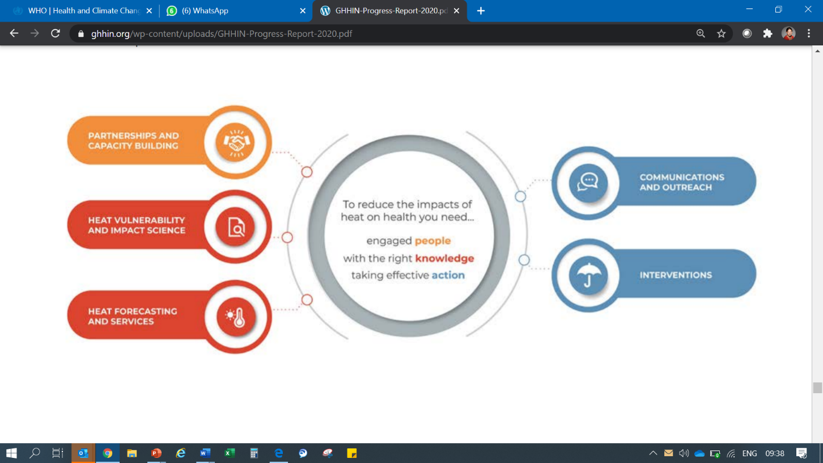

附件3：伙伴关系原则和良好做法
作为GHHIN致力于高质量科学和服务的一部分，伙伴关系和良好实践原则不仅指导网络的工作，而且激励成员通过使用这些原则来提高他们自己工作的质量和效率。
网络希望其合作伙伴和成员自愿分享这些原则，并指导他们在网络内的互动：
- 战略性和注重成果的合作伙伴对高温健康行动有共同的愿景，以循证框架为指导确定干预措施的优先事项和方向，并采用注重成果的办法实现长期目标和实现目标的可衡量计划。
- 协调一致的合作伙伴工作符合地方和国家计划，并补充其他发展伙伴的活动。努力补充和整合现有的国际伙伴关系、框架和机制。
- 开放获取和透明的合作伙伴促进所有合作伙伴在平等的基础上开放获取数据和信息。
- 负责任和循证的合作伙伴以诚信开展活动，采取循证办法，并在与利益攸关方的互动中培养信任。
- 有效和可持续的合作伙伴的运作方式是交付高质量的项目，实现目标，并寻求实现长期成果。
- 相互尊重和互惠的合作伙伴尊重地方当局和决策者的自主权，相互倾听，共同规划、执行和学习。认识到对极端高温的脆弱性是复杂的，是局部决定的，具有不同的影响。
- 多元化、公平和包容性的合作伙伴努力将广泛的伙伴、利益攸关方和适当代表族裔、种族、年龄、宗教、残疾和性别的观点纳入其工作，以更好地解决所有弱势群体的不平等问题。
- 负责任的合作伙伴有明确和透明的决策过程，并看到对网络的承诺。
- 灵活、足智多谋、富有创新精神的合作伙伴能够主动适应和应对不断变化的环境，并拥抱变化。
- 致力于联合学习的伙伴监测、评估和反思其活动和成果，阐明吸取的经验教训，并与他人分享知识。
- 推广GHHIN的合作伙伴同意使用GHHIN标志共同标记他们的贡献，并公平准确地代表和引用其他合作伙伴的工作。反过来，作为GHHIN一部分提出的信息和关系将明确表明伙伴国家的贡献并给予适当的评价。
_______________

关于开发高温健康预警气候信息系统的讲习班：评估知识、需求和前进的道路。2015年，芝加哥，由美国NOAA, CDC, DWD, WMO, GFCS召集
创始合作伙伴：美国国家海洋和大气管理局(NOAA)、德国的德国湿地协会(DWD)，世界气象组织(WMO)、全球气候服务框架(GFCS)、英国气象局、英国公共卫生英格兰、哥伦比亚大学、华盛顿大学、伦敦帝国理工学院、印度气象部(IMD)、香港天文台(HKO)、波士顿大学、杜伦大学、国家资源保护委员会 (NRDC)、香港大学。

